Vấn đề Openstack bị lỗi với trường hợp khởi tạo instance trùng tên.

# Biểu hiện lỗi

Luồng khởi tạo instance bị treo trong lúc scheduling như trên horizon

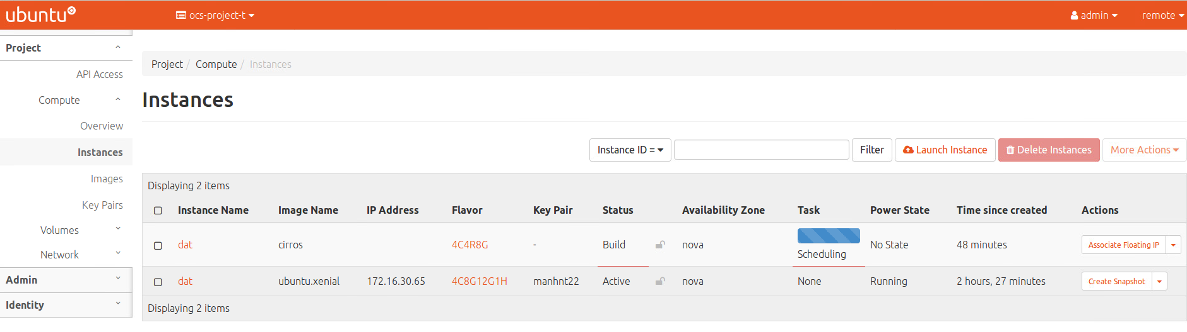

Log ERROR tại nova_conductor.log

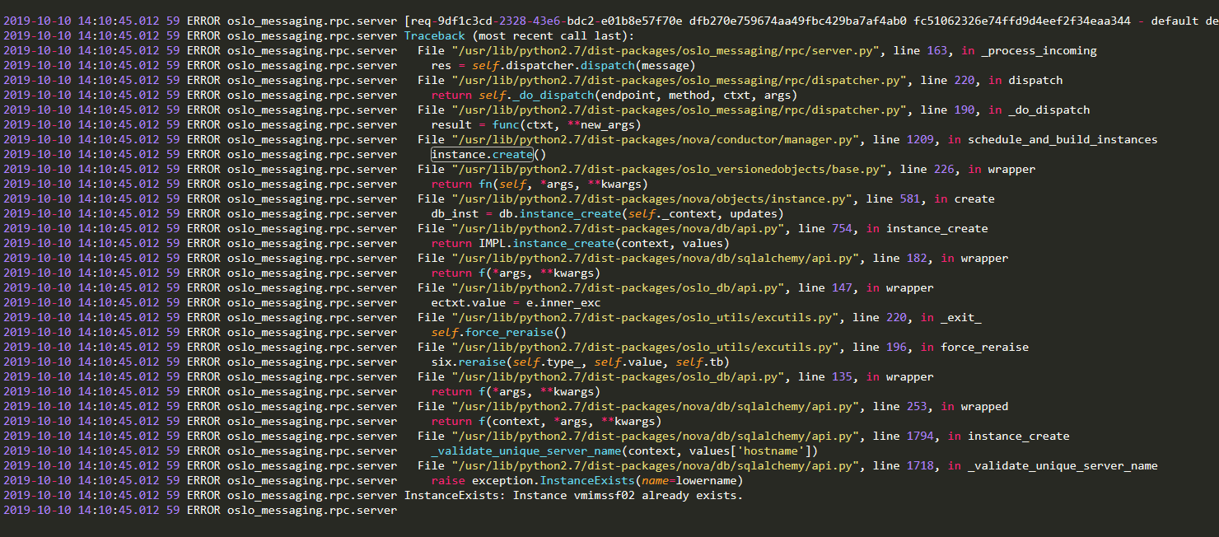

# Luồng dẫn tới exception

Sau khi nova_api nhận request tạo instance mới và gửi thông tin tới nova_scheduler, nova_scheduler nhận thông tin instance thực hiện filter compute_host và tạo new instance request với thông tin compute_host gửi tới nova_conductor thông qua Rabbitmq.

Nova_conductor thực hiện hàm schedule_and_build_instance()

(source <https://github.com/openstack/nova/blob/stable/queens/nova/conductor/manager.py#L1228>)

* Gọi vào instance.create()

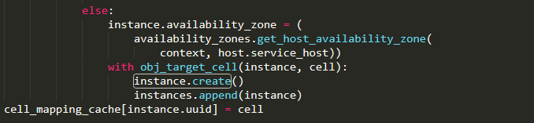

* Trong hàm instance.create() gọi hàm db.instace_create()

(source <https://github.com/openstack/nova/blob/stable/queens/nova/objects/instance.py#L581>)

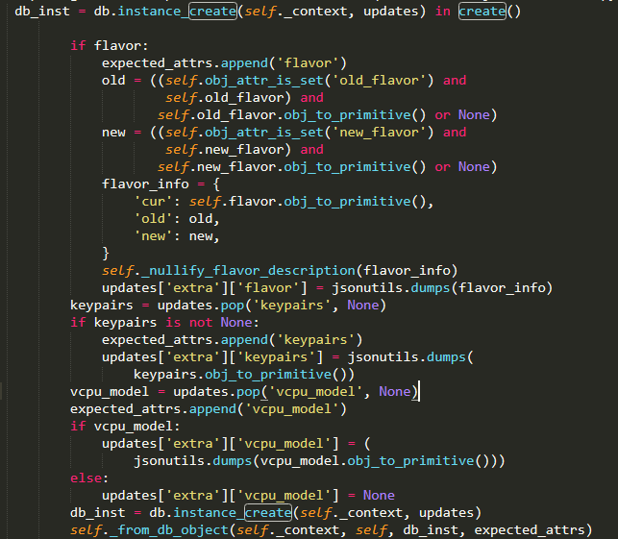

* Gọi vào IMPL. instance_create() trong file nova/db/api.py

(source <https://github.com/openstack/nova/blob/stable/queens/nova/db/api.py#L752>)

* Gọi vào hàm instace_crate() trong file nova/db/sqlalchemy/api.py

(source <https://github.com/openstack/nova/blob/stable/queens/nova/db/sqlalchemy/api.py#L1733>)

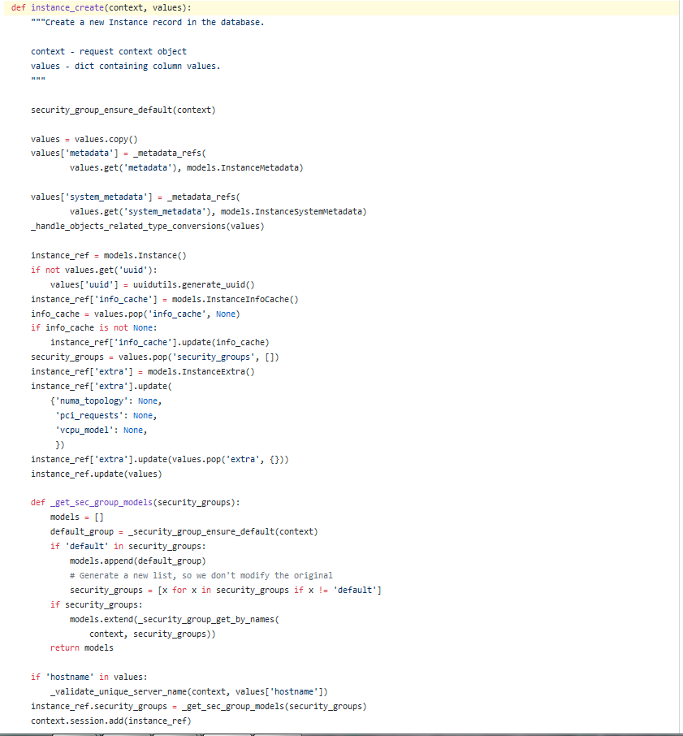

ở đoạn

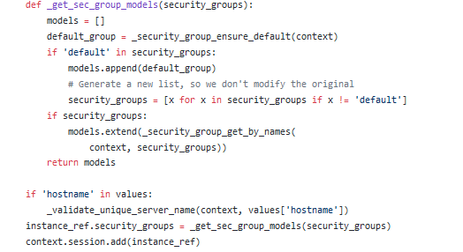

(hàm if ở ngoài def )

* Chạy vào hàm _validate_unique_server_name() trong <https://github.com/openstack/nova/blob/31694d7e2702d732a97a3fa82a7e3a3ad264f5bb/nova/db/sqlalchemy/api.py#L1684>

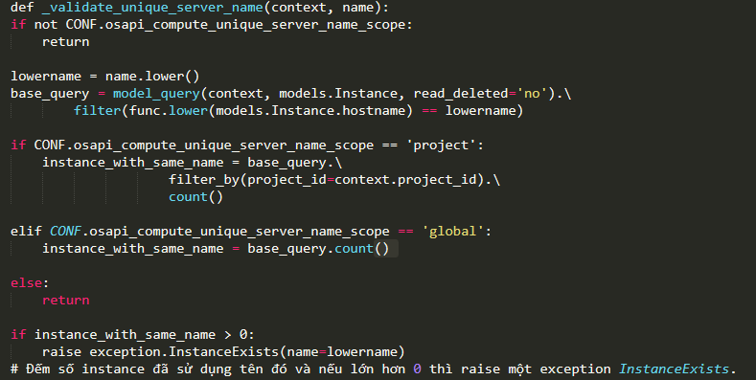

* Gây lỗi ở 2 chỗ:
  + Horizon tắc ở bước SCHEDULING do nova-conductor không gửi response trả kết quả về tại bước scheduler
* Instance đã được ghi thông tin vào nova_placement_api trong database nova_api.allocations sau hàm db.instace_create()nhưng không được giải phóng và phải xóa thủ công trong mysql nếu không sẽ gây ra lỗi thiếu tài nguyên khi nova_scheduler check filter.

# Lỗi chỉ xảy ra trong cụm DR do có sử dụng cấu hình

* + - **osapi_compute_unique_server_name_scope =global** trong file nova.conf

do lúc đầu yêu cầu hệ thống không cho tạo instance trùng tên.

Nếu không có cấu hình này sẽ chạy vào đoạn code return và không gây exception

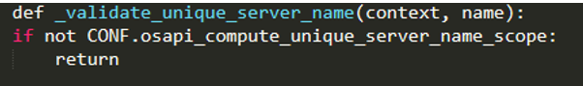

# Kết luận

Do ban đầu hệ thống yêu cầu không cho phép tạo instance trùng tên nên cần sử dụng cấu hình **osapi_compute_unique_server_name_scope =global** trong file nova.conf.

Tuy nhiên khi test và nghiệm thu phát hiện các lỗi ở horizon và nova_placement_api nên giải pháp đưa ra là vẫn giữ nguyên cấu hình và bổ xung thêm đoạn check instance trùng tên và raise exception ngay tại thời điểm bắt đầu hàm schedule_and_build_instance() trong nova_conductor như sau:

